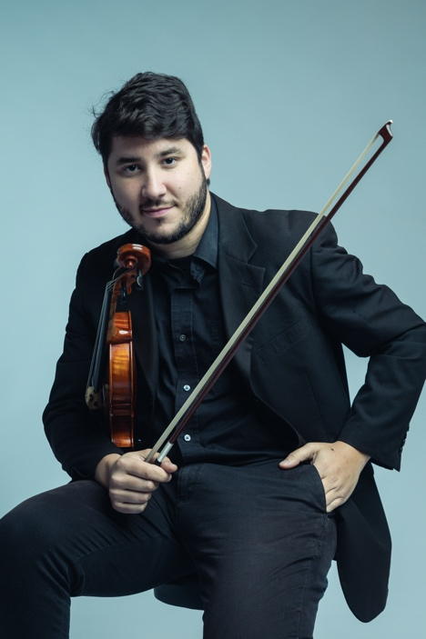Diego Núñez, originario de Maldonado, Uruguay, comenzó su trayectoria musical a los 9 años a través del Proyecto de Orquestas Infantiles y Juveniles de Uruguay. Destacando rápidamente, se convirtió en el concertino de la orquesta y luego perfeccionó sus habilidades en la Escuela de Música Vicente Ascone bajo la tutela de los maestros Julio Levitas y Nicolás Giordano.

Uniéndose a la Orquesta Sinfónica del Sodre en 2008, Diego actuó en lugares prestigiosos como el Teatro Solís y Adela Reta, mostrando su destreza en el violín por todo Uruguay. Galardonado con una beca en 2017, cursó una Licenciatura en Música con especialización en interpretación de violín en la East Tennessee State University, participando en clases magistrales y festivales aclamados.

La dedicación de Diego lo llevó a formar parte de la Orquesta de la Ciudad de Johnson y la Sinfónica de las Montañas, obteniendo reconocimiento en el Concurso MTMA 2020. En 2021, completó sus estudios de maestría en la Universidad de Tennessee, Knoxville, bajo la tutela del Profesor Miroslav Hristov.

En la actualidad, Diego enriquece a la Orquesta Filarmónica de Montevideo con su talento musical. Su versatilidad artística se extiende más allá de la música clásica, colaborando con conjuntos destacados como "Tango X 3" y la reconocida internacionalmente "Orquesta Típica del Río de la Plata". Sus actuaciones engalanan lugares de renombre tanto a nivel nacional como internacional, incluyendo el Teatro Adela Reta, Teatro Solís, Sala Zitarroza y Teatro Maccio, dejando una huella indeleble en el panorama musical.